Публичный
отчет о деятельности
МОУ «СОШ СП Новая Балкария»
за 2009 – 2010 уч. год.
В 2010 году в МОУ «СОШ СП Новая Балкария» были созданы все условия для эффективного осуществления учебно-воспитательного процесса. Работа педагогического коллектива была направлена на реализацию общешкольной темы «Индивидуализация и дифференциация обучения и воспитания»
Вся работа профсоюзных организаций в истекшем году была посвящена Году учителя и 20-летию Профсоюза России.
Школа работает в режиме 6-дневной рабочей недели в одну смену, а 1 класс – в режиме 5-дневной рабочей недели.
В 2009-2010 учебном году в ОУ обучалось в 11 классах 139 учащихся, в ДГ - 32 воспитанника. Общее количество учащихся и воспитанников составило 171.

- дошкольных групп- 1разновозрастная группа по 16 воспитанников в двух подгруппах;
- наполняемость классов в среднем составляет 13 учащихся.
Количество воспитанников и учащихся:

№ | Ступени | Кол-во воспитанников и  учащихся на конец учебного года
1 | дошкольная группа | 32
2 | начальная | 36
3 | основная | 76
4 | средняя | 27
 | всего | 171

Обучение учащихся с 1 по 11 класс проводилось по программам для общеобразовательных школ, рекомендованных МОН РФ и КБР.
Одна ученица 10 класса охвачена обучением на дому. Продолжительность уроков в 1 классе-30 минут, во 2-11 классах- 45 минут, занятий в ДГ от 15 до 25 минут в зависимости от возраста воспитанников.
Продолжительность перемен - 10 минут, большая перемена - 30 минут.
Все учебные дисциплины преподаются в соответствии с утвержденным учебным планом.
Деятельность ОУ осуществляется в соответствии с Законом РФ и КБР "Об образовании", Уставом школы, Типовым положением о школе, общешкольным планом работы.
Создаются оптимальные условия для самореализации детей.
Педагогический коллектив работает над развитием творческого потенциала учащихся.

Кадровое обеспечение
Обучение и воспитание ведут 24 педагогических работника и 2 воспитателя, интегрируя урочную и внеурочную деятельность.
Из них имеют:
- высшее образование - 15 (60 %)
- среднее специальное (педагогическое) - 8 (31 %)
- среднее специальное (непедагогическое) - 3 (9 %)
- высшую квалификационную категорию -5 (20%);
- первую квалификационную категорию - 4 (16%)
- вторую квалификационную категорию - 16(60%)
Средний возраст педагогических работников– 42 года.
Имеют награды и звания:
  - Нагрудный знак «Отличник народного просвещения РСФСР» - 3
  - Нагрудный знак «Почетный работник общего образования РФ»–2
  - Звание «Старший учитель» - 1
  - Грамота МОН КБР – 7
В 2010 году курсы повышения квалификации при ИПК и ПРО КБГУ прошли -5 учителей и 2 воспитателя, на базе ИМЦ УО Терского муниципального района -0.
В 2010 году на вторую квалификационную категорию были аттестованы 7 учителей, что составляет 27 % .
Школа полностью укомплектована педагогическими кадрами.
- Количество проработавших без больничных листов и получивших дополнительный отпуск – 32 работника;
- Количество оздоровленных детей сотрудников - 2;
- Средняя з/плата по образовательному учреждению -7тыс.436 руб;
- Средний возраст по образовательному учреждению 46лет;
- Количество педработников в возрасте до 35-лет -1;
- Количество больничных листов – 16;
- Количество пропущенных дней за 2010 г – 190 дней.

Внутришкольный контроль
В школе сложилась определенная система внутришкольного контроля. Основными его методами, кроме посещения уроков и внеклассных мероприятий, является проверка документации, проверка ЗУН учащихся, проведение анкетирования, тестирования учителей, учащихся и их родителей.
Исходя из Положения о внутришкольном контроле, определены его цель и основные задачи. Это:
- Формы, методы, педагогические технологии, применяемые на уроках..
- Работа учителя со слабоуспевающими учащимися.
- Самостоятельная работа учащихся, ее содержание и организация.
- Периодическая проверка выполнения государственных программ.
- Систематический контроль за качеством преподавания учебных
дисциплин.
- Поэтапный текущий контроль за процессом усвоения знаний учащимися, уровнем их развития.
- Оказание помощи в УВП.
В 2010 году, исходя из анализа работы за предыдущий год, проведены следующие проверки:
Фронтальные:
- Состояние преподавания математики и физики
- Состояние преподавания химии и биологии
Классно-обобщающий контроль в 5, 8, 11 классах.

Тематические проверки:
- Организация повторения и восстановления утраченных знаний учащихся во 2-4 классах,
- Организация работы с одаренными и с сильномотивированными учащимися.
- Уровень речевых навыков устной речи в ДГ.
- Организация самообразовательной работы педагогов.
- Состояние воспитательно-образовательного процесса по развитию творческого воображения в ДГ.
- Состояние ученического самоуправления в классных коллективах.
- Формирование системных понятий дошкольников на занятиях по математике.
Итоги этих проверок обсуждались на ежемесячных совещаниях при директоре, на заседаниях ШМО, вырабатывались рекомендации по устранению выявленных недостатков.
Методическая служба
Вся методическая работа была направлена на повышение профессионального мастерства учителей и развитие их творческого потенциала, на реализацию общешкольной темы.
Совершенствованию педагогического мастерства способствовало:
1. Проведение тематических педсоветов:
- Личностный рост учащегося как цель и результат педагогического процесса;
- Пути и средства повышения эффективности и качества урока как формы учебной деятельности;
- «Воспитание личности школьника – важнейшее условие оптимизации образовательного процесса».
- «Формы и методы работы с учащимися, имеющими низкую мотивацию к учебно-познавательной деятельности».
2.Работа методических объединений:
- МО учителей начальных классов;
- МО математики и физики;
- МО русского языка и литературы, балкарского языка и литературы, немецкого языка;
- МО классных руководителей.
Остальные учителя охвачены методической работой по предмету в рамках РМО.
3. Работа учителей по самообразованию.
4. Проведение открытых уроков и их анализ.
5. Проведение предметных недель.
6. Диагностика профессиональных потребностей педагогических кадров.
7. Оказание индивидуальной, дифференцированной помощи педагогическим работникам.
8. Организация и контроль за курсовой переподготовкой учителей.
8. Аттестация педагогических работников.
Формы работы МО: целевые взаимопосещения, проверка тетрадей, открытые уроки и внеклассные мероприятия, доклады, сообщения из опыта работы, разработка рекомендаций, изучение, ознакомление педагогов с новинками методической литературы, семинары, предметные недели с последующим обсуждением их результатов. Эти формы работы способствуют как развитию профессионального мастерства учителей, так и активизации их познавательной деятельности. Но в организации методической работы в ОУ на сегодняшний день существуют проблемы:
- не все педагоги используют современные образовательные технологии (в том числе и ИКТ) в учебно-воспитательном процессе, что негативно сказывается на мотивации учеников к знаниям,
- есть необходимость в создании временно действующих семинаров по отдельным проблемам, творческих групп учителей и методического совета школы. Всеобуч
Одной из основных задач школы является сохранение контингента воспитанников и учащихся. Школой ведется учет и прогноз будущих воспитанников и учащихся. В сп Новая Балкария все дети школьного возраста охвачены обучением в данном образовательном учреждении.

Сохранность контингента учащихся

Учебный год | Количество детей школьного возраста в населённом пункте | Количество учащихся  в ОУ
2008 - 2009 | 143 | 143
2009 - 2010 | 137 | 137
2010 - 2011 | 135 | 135

Количественный состав

 | 2008/2009 | 2009-2010 | 2010 - 2011
1-4 кл | 39 | 36 | 43
5-9 кл | 82 | 74 | 66
10-11 кл | 22 | 27 | 26
Всего | 143 | 137 | 135

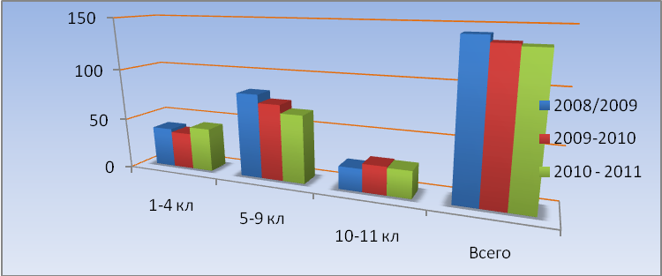
Наблюдается снижение количества учащихся в связи с демографической ситуацией.

Обеспеченность учебниками:
- Начальная ступень -100 %,
- Средняя ступень- 97 %.
- Старшая ступень – 98%.
Состояние преподавания предметов оценивалось через тематические проверки, контрольные срезы, посещение уроков, проверки классных журналов.

Успеваемость учащихся
и качество обучения за последние 3 года

Количество учащих-  ся, обучающихся на: | 2007/2008  уч. год | 2008/2009  уч. год | 2009-2010  уч.год
"5" | 27 | 23 | 21
"4" | 23 | 30 | 25
"3" | 97 | 90 | 93
"2" | 0 | 0 | 0
% качества | 34 | 37 | 33
% успеваемости | 100 | 100 | 100
% СОУ | 52 | 52,2 | 50,1

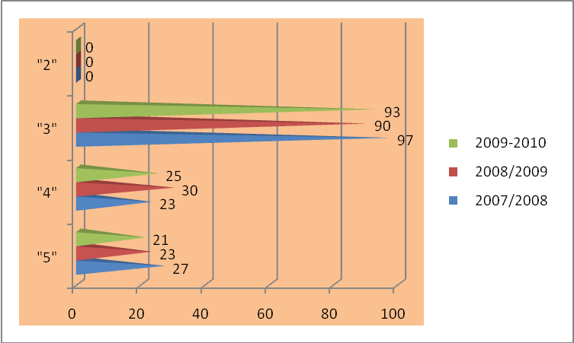

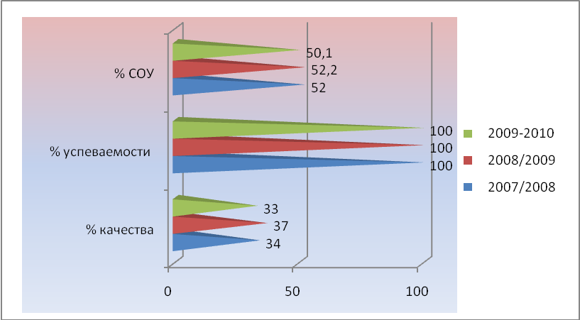

Сравнительно сопоставительный анализ результатов успеваемости и качества знаний по предметам по итогам 2009 и 2010 года показал повышение качества знаний по 17 из них; снижение – по 6.

Сравнительно-сопоставительный мониторинг

успеваемости и качества знаний учащихся по предметам.

№ п/п | Предмет | Успеваемость (%) |  | Качество знаний (%)
№ п/п | Предмет | 2009г. | 2010г | 2009г. | 2010г.
1 | Русский язык | 100 | 100 | 58 | 54
2 | Литература | 100 | 100 | 60,4 | 53
3 | Балкарский язык | 100 | 100 | 58,5 | 60
4 | Балкарская литература | 100 | 100 | 78 | 82
5 | Немецкий язык | 100 | 100 | 53 | 53
6 | Математика | 100 | 100 | 54,2 | 56,6
7 | Алгебра | 100 | 100 | 36 | 36,5
8 | Геометрия | 100 | 100 | 39 | 39
9 | Информатика | 100 | 100 | 67 | 47
10 | География | 100 | 100 | 63,5 | 78,6
11 | География КБР | 100 | 100 | 65 | 68
12 | История КБР | 100 | 100 | 43 | 48
13 | История | 100 | 100 | 61,7 | 57,6
14 | Обществознание | 100 | 100 | 45 | 46
15 | Культура народов КБР | 100 | 100 | 83 | 74
16 | Биология | 100 | 100 | 57,2 | 72,2
17 | Физика | 100 | 100 | 44 | 61,4
18 | Химия | 100 | 100 | 59 | 52,3
19 | Музыка | 100 | 100 | 81 | 84
20 | ОБЖ | 100 | 100 | 62 | 63
21 | Технология | 100 | 100 | 100 | 100
22 | Физическая культура | 100 | 100 | 83 | 84
23 | ИЗО | 100 | 100 | 85 | 93

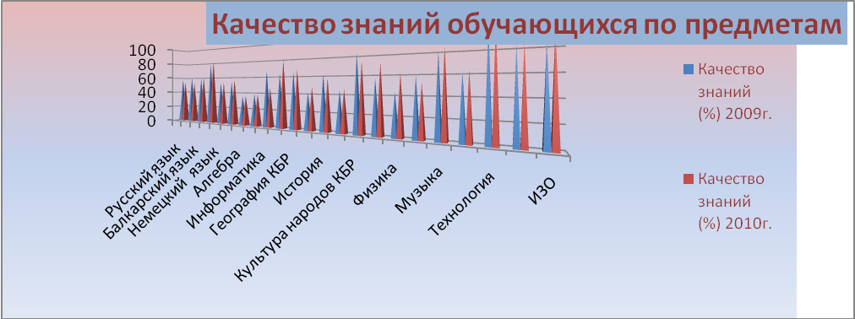

Учебный план за 2010 год выполнен, учебные программы полностью пройдены.
Крайне важной является деятельность школы по вооружению учащихся базовыми знаниями, по предупреждению неуспеваемости. Для решения этой важной задачи осуществляется дифференцированный поход к организации учебно-воспитательного процесса, личностно-ориентированный подход к обучению.
В 2010г победителями районных и республиканских олимпиад стали 9 и 4 учащихся соответственно.
ЕГЭ
Для успешной сдачи ЕГЭ с начала учебного года по всем предметам отрабатываются КИМы. Текущие и административные контрольные срезы знаний в 10-11 классах проводятся в форме и по материалам ЕГЭ. На заседаниях МО проводятся консультации по подготовке выпускников к ЕГЭ для учителей, работающих на III ступени обучения.
С учащимися 11 класса по русскому языку, математике и по другим предметам по отдельному графику проводятся дополнительные занятия.
Анализ результатов ЕГЭ показал, что большинство выпускников владеет основными базовыми знаниями по предметам. Успеваемость по результатам ЕГЭ – 100 %.

Результативность участия в ЕГЭ
учащихся МОУ «СОШ СП Новая Балкария»
(2008/2009 и 2009/2010 учебные годы)

Количество  выпускников,  сдавших ЕГЭ |  | Предмет | Средний балл по школе | Средний балл по району | Средний балл по школе | Средний балл по району
2009г | 2010г | Предмет | 2009г |  | 2010г
15 | 10 | Русский язык | 53,6 | 53,7 | 51,7 | 52,2
15 | 10 | Математика | 52,6 | 51,7 | 52,1 | 52,2
4 | 2 | Биология | 64 | 48,7 | 82
4 | 2 | Химия | 56 | 60,8 | 74 | 68,5
3 | 2 | История | 43 | 58,5 | 45 | 56,1
6 | 2 | Обществознан. | 47 | 55,4 | 48 | 51,3
1 | 1 | Немецкий язык | 16 | 22,8 | 22 | 23,5
2 | 3 | Физика | 46 | 52,8 | 42 | 50,9
1 | 0 | Информатика | 35 | 40 | - | -

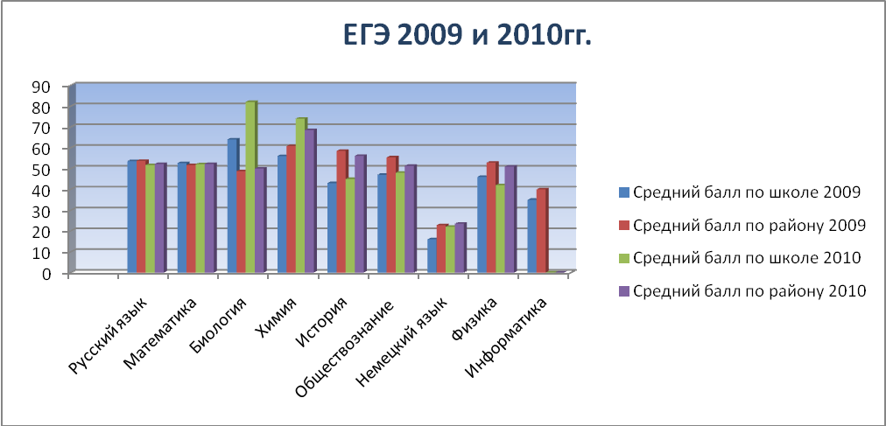

Из этой таблицы и диаграммы видно, что по всем предметам все учащиеся 11 класса смогли выдержать испытания в форме ЕГЭ. Выше среднего балла по району наши выпускники получили по химии (учитель Хочуева М. М.) и по биологии (учитель Сарахова Л. Х.). Ниже среднего балла по району наши выпускники получили по физике (учитель Локьяева А. Б.) и по истории (учитель Ламердонов Х. Т.)
Нужно отметить, что по отдельным предметам результаты ЕГЭ ниже средних показателей по району. Остро стоит вопрос по подготовке выпускников средней (полной) общей школы к итоговой аттестации
Трудоустройство
В 2009 - 2010 уч. году из 15 выпускников основной общей школы 3 поступили в профессиональные образовательные учреждения, 12 обучаются в школе. Среднюю полную общую школу в прошлом учебном году окончили 10 выпускников. Из них поступили в: высшие учебные заведения – 8 (80 %), средне специальные учебные заведения – 2 (20 %).
Организация общественных органов управления
Управление МОУ «СОШ СП Нова Балкария» осуществляется в соответствии с законодательством Российской Федерации Кабардино-Балкарской республики, Уставом школы и строится на принципах единоначалия и самоуправления.
Формами самоуправления являются общее собрание трудового коллектива, Управляющий совет школы, педагогический совет, родительский комитет школы, орган ученического самоуправления -«Учком», совет детской организации «Семья». Все органы самоуправления организуют свою деятельность в соответствии с Положением
Управляющий совет школы, созданный в 2008 году имеет управленческие полномочия по решению ряда важных вопросов функционирования и развития школы.
На заседаниях УС рассматриваются вопросы распределения стимулирующих выплат работникам ОУ в соответствии с Положением об Управляющем Совете, в том числе определяет суммы баллов для оценки результативности работы по каждому работнику (кроме руководителя МОУ).
В 2010 году Управляющий совет работал по составленному плану. Проведено 4 заседания.
На I заседание были вынесены следующие вопросы:
- Об участии ОУ в реализации комплексного проекта модернизации образования.
- Организация питания и медицинское обслуживание обучающихся и воспитанников в школе и дошкольных группах.
- Состояние внеклассной работы в школе.
- Рассмотрение протокола заседания Комиссии по распределению стимулирующей части фонда оплаты труда.
- О подготовке ОУ к новому (учебному) году.
На II заседании был заслушан отчет о деятельности Управляющего совета в 2009-2010 учебном году, рассмотрены вопросы:
- О предшкольной подготовке детей подготовительной группы.
- О результатах деятельности соцпедагога.
- Оздоровление детей и работников школы.
- О результатах ЕГЭ.

На III заседании был утвержден:
- план работы УС на 2010-2011 учебный год;
- утвержден Публичный доклад МОУ «СОШ СП Новая Балкария» за 2009 и I полугодие 2010 года;
- проведена кооптация новых членов УС;
- рассмотрены и утверждены протоколы заседаний Комиссии по распределению стимулирующей части фонда оплаты труда учителей, классных руководителей на сентябрь-декабрь 2009-2010 учебного года.
На IV заседание были вынесены следующие вопросы:
- Подготовка ОУ к отопительному сезону;
- Подготовка к новогодним праздникам;
- Организация отдыха детей на зимних каникулах.

Структура управления общеобразовательного учреждения, его органов самоуправления

Педагогический совет
Управляющий совет

Родительский комитет

Зам. директора по УВР
Директор школы
Зам. директора по ВР

Профсоюзный комитет

Старший воспитатель по ДГ
МО по предметам

МО классных руководителей
Учком и
ДО «Семь-Я»

Коллективом учащихся управляет ученический комитет и детская организация «Семь-Я», целью которых является выявление творческой индивидуальности учащихся, создание условий для реализации творческого потенциала каждой личности. Следует отметить, что в классных коллективах не на должном уровне развито самоуправление, что говорит о необходимости работы, направленной на социализацию детей
Деятельность органов самоуправления является эффективным средством профилактики правонарушений среди учащихся. За последние три года наблюдается тенденция снижения числа учащихся, состоящих на внутришкольном учете.
Работа с учащимися, имеющими высокую мотивацию
С учащимися, имеющими высокую мотивацию к учебной деятельности проводится систематическая работа. Это НОУ, члены которого неоднократно становились победителями республиканских конкурсов и конференции.
За отчетный период учащиеся ОУ стали победителями и призерами республиканских олимпиад, конкурсов, конференций 13 раз, а на районных-13раз.

Список
учащихся, ставших победителями и призерами районных и республиканских олимпиад, конкурсов, конференций по МОУ «СОШ СП Новая Балкария»

№  п/п | Ф.И.О  уч - ся | Название мероприятия | Дата проведения | Номинация | Руководитель | Место
1 | Байказиев Шамиль  Асланович | На 12 Республиканской научной конференции школьников «Малые чтения» НОУ «СИГМА» | 23. 04.  20010г | «Творчество юных» в секции «Этнография» | Беппаева Х. С. | 2 место
2 | Жанукуев Рашид  Халимович | На республиканском конкурсе «Интеллектуальный марафон» | 06. 03.  2010г | Родной язык и литература | Алтуева Р. А. | 3 место
3 | Жанукуев Рашид  Халимович | На республиканской олимпиаде | 24.03.  2010 | Балкарский язык. | Алтуева Р. А. | 3 место
4 | Абдуллаева Мадина  Ануаровна | На республиканской олимпиаде | 24.03.  2010 | Балкарский язык. | Алтуева Р. А. | 1 место
5 | Чочаева Дарина Сагидовна. | На республиканской олимпиаде | 27. 02. 2010г | Балкарский язык. | Боташева Ш. М. | 1 место
6 | Мирзоева Жансурат  Азретовна. | На республиканской олимпиаде | 27. 02. 2010г | Балкарский язык. | Боташева Ш. М | призер
7 | Отаров Таулан Рашидович | Районная конференция «Мой край-Кабардино- Балкария» | 17. 10.  2010г | Экология | Беппаева Х. С. | 1 место
8 | Абдуллаева  Мадина  Ануаровна | Районный конкурс чтецов  «Мой учитель» | 19.11.  2010г. | Стихи собственного сочинения | Жолаева М. С. | 1 место
9 | Локьяева Дарина Мухтаровна | Районный конкурс чтецов  «Мой учитель» | 19.11  2010г. | Стихи собственного сочинения | Локьяева А. Б. | 2 место
10 | Этчеева Русалина  Рустамовна | Районный конкурс чтецов  посвященный 65-летию победы в ВОВ | 10.04. 2010г. | Стихи местных авторов | Шахмурзаева Р. М. | 1 место
11 | Чахалов Искандер Искандерович | Республиканский фестиваль  «Родной язык-душа моя, мой мир» | 01. 11.  2010г. | Юный переводчик Кулиевские чтения | Гериева М. А. | 1 место
12 | Отаров Таулан Рашидович | Республиканский фестиваль  «Родной язык-душа моя, мой мир» | 01. 11.  2010г. | Народное творчество Кулиевские чтения | Гериева М. А. | 1 место
13 | Жолаев Шамиль  Артурович  Джанукуева  Марианна Хасановна | Республиканский фестиваль  «Родной язык-душа моя, мой мир» | 01. 11.  2010г. | Огонь родного очага  Кулиевские чтения | Жолаева М. С. | 1 место
14 | Байказиев Шамиль Асланович | Республиканский фестиваль «Родной язык-душа моя, мой мир» | 30.12. 2010г | Краеведение | Гериева М. А. | 1 место
15 | Жолаев Шамиль Артурович | Республиканский фестиваль «Родной язык-душа моя, мой мир» | 30.12. 2010г | Краеведение | Жолаева М. С. | 2 место
16 | Байказиева Марина  Азаматовна | Республиканский фестиваль «Родной язык-душа моя, мой мир» | 30.12. 2010г | Краеведение | Гериева М. А. | 3 место
17 | Туристическая команда школы | Республиканская спортивно-туристско-краеведческая олимпиада | Июнь, 2010 | олимпиада | Беппаева ХС | 1 место
18 | Локьяева Дарина Мухтаровна | Муниципальный этап Всероссийской олимпиады школьников | 23.12.  2010 | Балкарский язык | Гериева М. А. | Победитель
19 | Мирзоева Халимат Артуровна | Муниципальный этап Всероссийской олимпиады школьников | 23.12  2010 | Балкарский язык | Гериева М. А. | Призер
20 | Элекуева Люаза Султанхамидовна | Муниципальный этап Всероссийской олимпиады 21школьников | 23.12.  2010 | Балкарский язык | Гериева М. А. | Призер
21 | Абаева Радмила Аслановна | Муниципальный этап Всероссийской олимпиады школьников | 23.12  2010 | Балкарский язык | Жолаева М. С. | Победитель
22 | Джанукуева Марианна Хасановна | Муниципальный этап Всероссийской олимпиады школьников | 23.12.  2010 | Балкарский язык | Жолаева М. С | Призер
23 | Энеева Танзиля Махтиевна | Муниципальный этап Всероссийской олимпиады школьников | 23.12  2010 | Балкарский язык | Гериева М. А. | Победитель
24 | Гериева Джамиля Назировна | Муниципальный этап Всероссийской олимпиады школьников | 23.12.  2010 | Балкарский язык | Гериева М. А. | Победитель
25 | Байказиева Марина Азаматовна | Муниципальный этап Всероссийской олимпиады школьников | 23.12.  2010 | Балкарский язык | Гериева М. А. | Призер
26 | Малкандуев Алим Эльдарович | Муниципальный этап Всероссийской олимпиады школьников | 21.12.  2010 | ОБЖ | Ацканов М. Х. | Призер
27 | Туристическая команда школы | Республиканский спортивно-туристический слет | Октябрь 2010г | Слет | Беппаева ХС | 2 место

Туристическая команда школы в составе: Байказиева Шамиля Аслановича, Энеевой Танзили Махтиевна, Байказиевой Марины Азаматовны, Гуляева Шамиля Ибрагимовича, вич, Мамедов Эльдар, Малкандуева Алима Эльдаровича, Чахалова Искандера Искандеровича, Отарова Керима Мурадиновича , Усубекова Амина Ахматовича, Отарова Таулана Рашидовича, Малкандуева Аслана Эльдаровича, Жолаевой Людмилы Рашидовны заняла 1 место на первой республиканской спортивно-туристско-краеведческой олимпиаде школьников в КБР ( поселок Эльбрус, руководитель Беппаева ХС.), а на Республиканском спортивно-туристическом слете заняла 2 место.

К сожалению, школа не обладает финансовыми средствами для выдачи стипендий и иных видов материальных услуг талантливым, одаренным детям, ставшим победителями и призерами районных и республиканских олимпиад, конкурсов, конференций.

Участие учителей в конкурсах
В 2010 году учитель русского языка Усубекова Асият Ахматовна стала лауреатом республиканского мастер-класса по творчеству Къ. Кулиева в номинации «Новые технологии в обучении родному языку».

Реализация системы оценки качества образования
Реализация системы оценки качества образования в школе ведется через диагностику детей дошкольного возраста, административные контрольные работы, зачеты, итоговую аттестацию выпускников основной (общей) и средней (полной) общей школы.
Оценка результативности работы учителей осуществляется в соответствии с 8 критериями и показателями профессиональной деятельности, которые разработаны ОУ. Размер стимулирующих выплат определяется согласно им. В школе он колеблется от 43 рублей до 53 рублей.
Но обозначенные критерии и показатели требуют дальнейшего совершенствования. В связи с этим на начало нового учебного года будут внесены соответствующие коррективы.
Реализация дошкольного образования
Дошкольная группа работает по программе «Воспитание и обучение в детском саду» под редакцией А. Васильевой. Она направлена на охрану жизни, укрепление здоровья детей, их всестороннее воспитание, обучение, подготовку к школе.
Одним из приоритетных направлений является здоровьесберегающая деятельность с привлечением специалистов - школьного психолога, медицинского работника. Физкультурно-оздоровительная работа как один из основных разделов программы развития дошкольного учреждения реализуется через физкультурные досуги и праздники «Дни здоровья».
Задачи, на решение которых должна быть направлена деятельность ОУ:
- полнее использовать потенциал семьи,
- углубить процесс освоения воспитателями современных образовательных технологий.
Организация питания
Горячим питанием охвачены все 42 учащиеся начальных классов и 10 учащихся из малообеспеченных семей, что составляет 38,5 % от общего числа обучающихся.
Расход по питанию в 2009 году составил по школе всего 49,7 тыс. руб., а по дошкольным группам всего 123,5 тыс. руб.; из них из бюджета - 67,6 тыс. руб., внебюджетных средств (родит. взносы) - 55,9 тыс. руб.

Расход по питанию в 2010 году составил по школе всего 38,6 тыс. руб., а по дошкольным группам всего 112,2 тыс. руб.; из них из бюджета - 51,1 тыс. руб., внебюджетных средств (родит. взносы) - 61,1 тыс. руб.

Расход по питанию | 2009 году | 2010 г
по школе всего в тыс. руб | 49,7 | 38,6
по дошкольным группам всего в тыс. руб | 123,5 | 112,2
из них:  из бюджета - в тыс. руб., | 67,6 | 51,1
внебюджетных средств (родит. взносы) в тыс. руб. | 55,9 | 61,1

Организация медицинского обслуживания
Мониторинг здоровья учащихся ведется в течение учебного года медицинским работником сельской амбулатории, который согласно договору, закреплён за школой.
Ежегодно проводятся периодические осмотры детей, профилактические прививки. Учащиеся с хроническими заболеваниями систематически проходят курс лечения в лечебных учреждениях ив оздоровительных санаториях. В школе 6 детей инвалидов, что составляет 4,4 % от общего количества учащихся.

Мониторинг
заболеваемости воспитанников и учащихся
МОУ «СОШ СП Новая Балкария»

Год | Тип заболеваний | Всего заболевших | Имеющих хронические заболевания (по предлагаемой типологии) |  | Имеющие инвалидность (общие данные)
Год | Тип заболеваний | Всего заболевших | количество | процент | количество | процент
2009 | Болезни эндокр. системы | 4 | 4 | 2,7 | - | -
2009 | Сесрдечно-сосудистые | 1 | 1 | 0,6 | - | -
2009 | Костно-мышечные | 6 | 6 | 4 | - | -
2009 | Нервные | 7 | 7 | 4,7 | 6 | 4,2
2009 | Заболевание кожи | 2 | 2 | 1,3 | - | -
2009 | Дыхательных путей | 4 | 4 | 2,7 | 1 | 0,7
2009 | Болезни глаз | 3 | 3 | 2 | - | -
2009 | Мочевыделит. системы | 7 | 7 | 4,7 | - | -
2009 | Болезни органов пищевар. системы | 3 | 3 | 2 | - | -
2010 | Кожные | 1 | 1 | 0,6 | - | -
2010 | Болезни эндокр. системы | 2 | 2 | 1,3 | - | -
2010 | Костно-мышечные | 5 | 3 | 2 | - | -
2010 | Нервные | 7 | 7 | 4,8 | 4 | 2,8
2010 | Мочевыделит. системы | 6 | 6 | 4,1 | - | -
2010 | Болезни глаз | 3 | 3 | 2 | 1 | 0,7
2010 | Верхние дыхательные пути | 3 | 3 | 2 | 1 | 0,7
2010 | Болезни органов пищеварит. системы | 4 | 4 | 2,7 | - | -
2010 | Новообразования | - | - | - | - | -
Не проводится глубокий медицинский осмотр детей узкими специалистами, что отрицательно сказывается на выявление отдельных заболеваний на ранней стадии.
Освоение средств КПМО
В рамках КПМО школа получила 155 тыс. руб. На них было приобретено 5 компьютеров по 26 тыс. руб. и оборудование для мед. кабинета на сумму 25 тыс. руб. На сегодняшний день на 1 компьютер в школе приходится 13 учащихся. В учебно-воспитательном процессе школы используются 10 компьютеров, 5 из которых устарели (Год выпуска). В дальнейшем необходима их замена.
Материально-техническая база
Материально-техническая база в основном отвечает современным требованиям. В 2007 году ОУ получило географический кабинет, стоимость которого 116 тыс. рублей. По приоритетному национальному проекту «Образование» с 2006 по 2008 год школа получила 1200000 (миллион 200 тысяч) рублей. Были приобретены учебно-наглядные пособия, оборудование для спортивно- игровых и сюжетно-ролевых игр для дошкольных групп, школьная мебель для кабинетов химии и физики, музыкальное оборудование, пополнены библиотечный фонд, школьная медиатека и мультимедийным оборудованием компьютерный класс, И все это эффективно используется в УВП.
Организация отдыха и оздоровления
В ОУ уделяется огромное внимание отдыху и оздоровлению детей. В 2010 году в санатории «Электрон» лечились и оздоравливались 2 учащихся 5-9 классов, 4 учащихся в санатории «Кавказ», в пришкольном лагере- 40 учащихся. Трое учащихся ОУ были приглашены на Республиканскую елку, один выпускник был на встрече с президентом КБР, ученик 5-го класса был на главной елке страны в г.Москве.
Опека и попечительство
Детей, оставшихся без попечения родителей нет. В ОУ 16 детей из неполных семей, 10 детей из малообеспеченных семей, которым ежегодно оказывается материальная помощь в размере 1000 рублей. Бесплатными учебниками на 50 % обеспечены 23 ребенка из малообеспеченных и неполных семей.
Дополнительное образование
Развитию интересов, склонностей, индивидуальных способностей учащихся способствует организация дополнительного образования детей. В школе функционируют 12 кружков по интересам с охватом 123 учащихся, что составляет 91,1 %. Участие детей, охваченных дополнительным образованием, в различных конкурсах, соревнованиях, внеклассных мероприятиях способствовало их самореализации.
Охват детей дополнительным образованием по каждой ступени обучения за три года отражен в приводимой ниже таблице

Охват детей дополнительным образованием

Охват детей дополнительным образованием по ступеням обучения | 2008/2009 | 2009-2010 | 2010-2011
Охват детей дополнительным образованием по ступеням обучения | 201 | 137 | 135
1-4 классы | 38 | 36 | 11
5-9 классы | 51 | 83 | 37
10-11 классы | 27 | 19 | 13
Число уч-ся, заним-ся в спорт. секциях, в том числе | 85 | 120 | 57
1-4 классы | 6 | 30 | 7
5-9 классы | 47 | 79 | 37
10-11 классы | 32 | 11 | 13

Внеурочная занятость учащихся
В УО МОУ «СОШ СП Новая Балкария» в 2010-2011 учебном году
Охват учащихся дополнительным образованием и их занятость в школьных кружках, секциях и факультативах

№ | Название кружка | Ф. И. О. руководителя кружка | Кол-во учащихся | Класс
1 | «Знаток литературы» | Отарова А. А. | 14 | 10-11
2. | «Занимательная алгебра» | Скородумова С. П. | 14 | 10-11
3 | . «Юный натуралист» | Сарахова Л. Х. | 16 | 5-6
4 | НОУ | Беппаева Х. С. | 12 | 5-11
5 | «Легкая Атлетика» | Кудаев Д. А. | 20 | 6-10
6 | «Жангы Малкъар» | Атмурзаева З. М. | 36 | 2-11
7 | «Юная мастерица» | Усубекова А. А. | 25 | 7-11
8 | Умелые руки» | Шахмурзаев М. С. | 14 | 5-10
9 | «Квант» | Хочуева М. М. | 14 | 8-11
10 | "Туристический» | Беппаева Х. С. | 21 | 6-11
11 | Волейбол | Кудаев Д. А. | 17 | 6-9
12 | «Химия вокруг нас» | Хочуева М. М. | 13 | 10-11
Итого в школьных кружках занято: 89,2 % от общего числа учащихся

Охват учащихся
дополнительным образованием в кружках организованных в школе
учреждениями дополнительного образования детей района

№ | Название  кружка | Ф. И. О. руководителя | Кол-во учащихся | Класс
1. | ----------
Итого в кружках организованных на базе школы занято: 0 % от общего числа учащихся

Количественный состав
занятости учащихся во внешкольных кружках и секциях

п.п. | Учреждение | Название кружка | Ф.И.О. руководителя | Количество учащихся | класс
1. | Музыкальная школа | Фортопиано Гитара | Выскрыбенцева С Н Коровин Н. И.. | 2 2 | 11 10
2. | СДЮШОР | --------------- | ---------------------- | ------------------ | --------------------
3. | ДЮСШ | Вольная борьба | Ашижев А. С. | 20 | 2-11
4 | СДК | Кружок вязания крючком | Якубова М.Ж. | 15 | 3-7
5 | СДК | «Умелица» | Якубова М.Ж. | 13 | 3-5
6 | СДК | «Топтышка»-мягкая игрушка | Якубова М.Ж. | 9 | 3-6
7 | СДК | «Белая ладья» | Якубова М.Ж. | 11 | 7-10
Итого во внешкольных кружках занято: 51,8 % от общего числа учащихся

Количественный состав занятости учащихся состоящих на различных профилактических учетах во внеурочное время
п.п. | Кружковцы, состоящие на учёте: | -------
 | в ПДН всего/ заняты | -------
 | В КДН всего/ заняты | --------
 | ВШУ всего / заняты | -----------
 | Детей «группы риска» всего / заняты | 2/2
 | Детей-инвалидов всего /заняты | 5/3
 | Из многодетных семей всего/заняты | 45/45

Платные образовательные услуги.

МОУ «СОШ СП Новая Балкария» платных образовательных услуг не оказывает.

Воспитательная работа
Воспитательная работа в ОУ строится на принципах, заложенных в Законе РФ, КБР «Об образовании», в Уставе, в воспитательной системе на основе общечеловеческих ценностей, через программы «Юный патриот», «Здоровье», «Родные истоки», « Сотрудничество с родителями и общественностью ,с учреждениями дополнительного образования», «Трудные дети», «Одаренные дети».

Вся воспитательная работа осуществляется по следующим направлениям:
-учебно – познавательное ; -культурно – просветительское;
-общественно – патриотическое;
-физкультурно – оздоровительное;
- нравственно - правовое.
Классные руководители в своей работе используют различные формы и методы: классные часы, диспуты, коллективные творческие дела, индивидуальные консультации для детей и родителей. Следует отметить, что в 2010 2011 учебном году все классными руководителями разработаны и реализуются «Программы по воспитательной работе».
Взаимодействие участников образовательного процесса (педагогов, учащихся, родителей) осуществляется через посещение педагогами учащихся на дому, родителями внеклассных мероприятий, уроков и собрании.
В ОУ создана и реализуется программа «Сотрудничества с родителями и общественностью». В рамках этой программы проводятся совместные внеклассные мероприятия на различные темы. Во всех внеклассных мероприятиях активное участие принимают члены Совета старейшин села, сотрудники администрации, СДК, сельской библиотеки, учреждения здравоохранения, тренеры спортивной школы, родители, что несомненно оказывает позитивное влияние на повышение эффективности учебно-воспитательного процесса.
У нас налажена связь с другими школами района. Практикуем проведение культурных мероприятий с учащимися близлежащих школ, что способствует взаимообогащению культур и воспитанию толерантности.
По итогам диагностики уровня воспитанности учащихся выявлено следующее:
Диагностика уровня воспитанности учащихся

Уровень воспитанности | Количество детей | % от общего количества учащихся
высокий | 101 | 74,8
средний | 32 | 23,7
низкий | 2 | 1,5

В органах КДН и ПДН наши дети не состоят
На внутришкольном учете стоят 2 ученика по причине систематических пропусков по неуважительной причине.
С ними, их родителями проводятся индивидуальные беседы, родительские собрания «Ответственность родителей за воспитание детей», «Профилактика наркомании и токсикомании». Дети вовлечены в спортивные секции.
Учащихся склонных к злоупотреблению алкоголя и наркотиков нет.
Реализация нормативно-подушевого финансирования
С января 2009 года школа перешла на НСОТ.
Стоимость ученика - часа составила 4р 34к
ФОТ учителей учреждения – 154,5 тыс. руб. Из них заработная плата - 128,8 тыс. руб; стимулирующая часть – 25,7 тыс. руб.
Средняя заработная плата учителя в 2008 году была 6120 руб., в 2009 году – 7115 руб, в 2010г–8801руб В среднем зарплата учителей повысилась на 23 %.
- Средняя з/плата работников школы до НСОТ 4, 830 тыс. рублей, а после перехода- 6, 700 тыс. рублей, что составляет 40%.

Стоимость ученика - часа в 2010 г составила 5р 06к, (+ 16,6%)
ФОТ учителей учреждения – 165,3 тыс. руб. Из них заработная плата - 138,8 тыс. руб; стимулирующая часть – 26,5 тыс. руб.
Средняя заработная плата учителя в 2008 году была 6120 руб., в 2009 году – 7115 руб, в 2010г–8382руб В среднем зарплата учителей повысилась на 18 %.
- Средняя з/плата работников школы до НСОТ 4, 830 тыс. рублей, а после перехода- 7,436 тыс. рублей, что составляет 17%.

До перехода на НСОТ всего работников по школе было 43, из них-педработников-25, тех. работников-18, после перехода на НСОТ стало работников по школе 41, их них-педработников-25, тех. работников-16.
Доля педагогов, получающих выплаты стимулирующего характера – 100%. По коммунальным услугам перерасхода нет

Задачи
- Формировать у учащихся потребности в обучении, самореализации и саморазвитии.
- Раскрывать творческий потенциал, развивать культуру и нравственность учащихся.
- В целях развития познавательного интереса учащихся и формирования у них высокой мотивации к обучению активно внедрять новые технологии личностно- ориентированного обучения.
- Продолжить работу с одаренными и низкомотивированными к обучению детьми.
- Обеспечить качественную подготовку учащихся к Единому государственному экзамену по всем предметам.
- Продолжить работу по внедрению здоровьесберегающих технологий.

